Sollentuna, 2017-12-14
PRESS RELEASE
December 2017
Invigning av nya lokaler för Mitsubishi Electric Lund
Den 7 december invigdes det nya Mitsubishi Electric kontoret i Lund. Inför en stor samling av kunder klipptes bandet i det nya showroomet innehållande produkter från Factory Automation och Living Enviromental Systems.
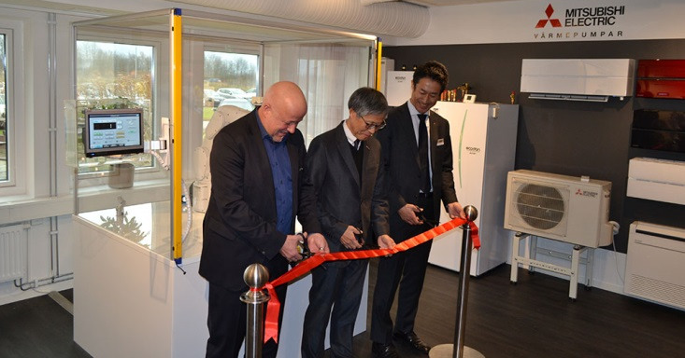
Invigningen av det nya kontoret och showroom inleddes med ett välkomnande av Lars Ekelund, divisionschef Factory Automation Skandinavien. På plats fanns Hartmut Puetz (FA chef Europa) Takuo Shibuya (LES PMD Office) och Shuji Morisaki (Bransch President Sverige) som alla tre höll varsitt tal innan de tillsammans klippte bandet och invigningen var ett faktum. På plats fanns ca 100 kunder och det bjöds på mat och dryck. En lyckad dag med många bra samtal och möten.
På det nybyggda kontoret sitter i dagsläget 25 personer från de båda avdelningarna Living Enviromental Systems (LES) och Factory Automation (FA). Det är framförallt avdelningen FA, som startade för fem år sedan i Skandinavien, som växt och har sitt huvudsäte i Lund. De är idag nästan 30 anställda i Sverige, samt åtta i Norge.
Mitsubishi Electric
De två divisionerna LES och FA är idag världsledande inom sina områden. FA producerar automationsprodukter som styrsystem, frekvensomriktare, servostyrning, robotar, CNC, HMI, Scada och lågspänningsprodukter. LES producerar klimatprodukter som värmepumpar och luftkonditionering för bostäder, kontorslokaler och industrilokaler.
Lund kontorets öppettider: 08.30 – 16.15 mån-tors, 08.30 – 15.00 fre.
Google maps: Hedvig Möllers gata 6, 223 55 Lund
Mitsubishi Electric är en global ledare inom forskning och tillverkning av elektriska produkter som används inom kommunikation, hemelektronik, industriteknik, energi och transport.
Mitsubishi Electric Sverige tillhör Mitsubishi Electric B.V. och ansvarar för försäljning och support av egna klimatprodukter, såsom värmepumpar och luftkonditionering, i Sverige, Finland, Danmark och de baltiska länderna.
Huvudkontoret ligger i Stockholm med säljkontor i Göteborg och Lund. I Norden har företaget varit verksamma i mer än 30 år och har över 60 personer anställda.

